Anwenderbericht
Schlamm ist nicht gleich Schlamm
Mobile Schlammentwässerung ist ein individuelles Projektgeschäft. Kein Auftrag gleicht dem anderen. Die Logistik der Teile für die Baustellen in der Industrie steuert FILTRATEC mit einer App für mobile Datenerfassung, die Fehler und Zeitaufwand vermeidet.
Schlamm fällt in fast jeder Industrie an. Neben Klärschlamm kommt Schlamm vor allem in der Eisen-und Stahlproduktion, der Mineralölwirtschaft, im Tunnelbau oder generell bei der Reinigung von Anlagen vor. Bei der mobilen Schlammentwässerung liegt die Herausforderung im richtigen Equipment, mit dem die Experten der FILTRATEC Mobile Schlammentwässerung GmbH aus Voerde Industrie-Schlämme bergen und Festes von Flüssigem trennen. Für diese Aufgabe verfügt das Unternehmen über ein breites Portfolio moderner Technik von Kammer- oder Membranfilterpressen über Drei-Phasen-Dekanter bis hin zu Sieb- und Abscheidegeräten, darunter Förderaggregate wie schwimmende Saugbagger. Als einer der Vorreiter auf diesem Gebiet ist FILTRATEC mit 50 Jahren Erfahrung und mittlerweile über 140 Mitarbeitern führend bei Filtration und verfahrenstechnischen Komplettlösungen in der Industrie.
Für jeden neuen Einsatz muss FILTRATEC das Baustellenequipment für den Kunden zusammenstellen und überprüfen. Statt Excel-Listen und manueller Notizen setzt FILTRATEC im Prozess der Baustellenverwaltung für den Warenaus- und -eingang im Lager seit April 2019 die neue RFID-Lösung von Sydesoft ein. Nicht erfasstes Equipment und falsche Bestände sowie nicht bestimmte Standorte gehören der Vergangenheit an. „Unsere Teams im Lager und vor Ort und wir in der Verwaltung sparen enorm Zeit und haben alle Informationen sofort zur Hand. Wir wissen, wo unser Equipment steht und in welchem Zustand es ist. Prüftermine lassen sich so zum Beispiel viel leichter steuern“, freut sich Andrea Hoffmann, die bei FILTRATEC das Warenwirtschaftsystem und die Handheld-Anwendungen für den Lager- und Werkstattbereich verantwortet.
„Es war naheliegend, die Sydesoft-Lösung, die im Management der Berufskleidung erfolgreich im Einsatz war, auf das Baustellenmanagement auszuweiten“, erzählt Sydesoft-Geschäftsführer Walter Seibel. Der Grund: Gleiche Datenbank, überzeugendes Prinzip. Für die koordinierte Ausgabe und Rücknahme von Equipment identifizierte Seibel gemeinsam mit dem Kunden und ganz nah am Prozess die Knackpunkte im Warenfluss zwischen Lager und Baustelle. Für die unkomplizierte Ausgabe und Rücknahme bei gleichzeitiger Prüfung von Teilen und Geräten entwickelte Sydesoft eine App für die Mitarbeiter. Wie im ersten Projekt für die Arbeitskleidung erfasst sie per RFID-Transponder und RFID-Reader die Gegenstände, die zum Einsatz auf die Baustelle gehen und zurückkommen.
Je nach Aufgabe braucht es zwischen 20 und mehr als 100 Teile für eine Baustelle. Immer wieder sind es andere Kombinationen, weil es im Projektgeschäft von FILTRATEC kaum Standards gibt. Vom Schlauch über konfektionierte Kabel bis zu Containern, Pumpen- und Druckluftaggregaten geht in jedem Fall ein anderer Mix durch den Warenein- und -ausgang. Nur noch, was einen Transponder trägt und per Scanner erfasst werden kann, darf passieren. Der Scanner überträgt die Daten direkt ins Warenwirtschaftsprogramm von FILTRATEC, die dort in Speditionslisten und Übersichtspläne einfließen. Mit den Daten lässt sich außerdem genau verfolgen, wo und wie lange ein Gerät im Einsatz war. Bei der Ausgabe bekommt der Mitarbeiter bei prüfpflichtigen Teilen, die abgelaufen sind, eine Warnung. So kann er die Prüfung veranlassen und sofort passendes Ersatzequipment einsetzen.
„Sehr viel Zeit sparen wir bei längeren Baustellen vor Ort. Der Scanner findet auch über größere Distanzen den Transponder. Früher mussten wir Nummern und Angaben zwischen Schlammspuren suchen und konnten sie häufig nur noch schwer lesen“, nennt Hoffmann einen weiteren signifikanten Vorteil. Mit der Funktion „RFID überprüfen“ erfasst der Scanner alle Informationen und die Teile lassen sich viel schneller kontrollieren. Die App führt den Mitarbeiter durch den Prozess und verarbeitet die erfassten Informationen in Sekundenschnelle. Nach Eingabe der Baustelle zeigt sie den Match-Code an, der Mitarbeiter scannt den Transponder und übernimmt die Daten. Übersichtliche Tabellen zeigen ihm, was bereits erfasst ist und was noch fehlt.
„Bei so vielen Teilen, Informationen und Einsatzorten lassen sich Fehler nur mit sehr viel Zeit vermeiden. Deshalb lohnt sich die Investition in RFID in jedem Fall“, sagt Hoffmann überzeugt. Seit 2013 steuert sie ihre Prozesse mit RFID und hat diesen Ansatz jetzt mit der Lösung von Sydesoft perfektioniert. Die WS-RFIDTracking-Solution bewährt sich als Komplettlösung bereits in weit über 100 erfolgreichen Installationen bei mittelständischen Unternehmen und spart auch FILTRATEC Zeit und Geld. Das Projekt zeigt erneut, wie vielfältig die Anwendungsgebiete sind, die Sydesoft mit Prozessverständnis und technischem Know-how für den richtigen Mix leistungsstarker Technologien beherrschbar macht. Wie in allen Projekten machen dabei die intelligenten Datenschnittstellen der WS-RFIDTracking-Solution den Unterschied, die in Bruchteilen von Sekunden in jedem Warenfluss erfasste Daten verarbeiten und bereitstellen.
Ende / 789 Wörter oder 5.789 Zeichen inklusive Leerzeichen.
Abdruck honorarfrei.
Quellenangabe für Text und Bild Sydesoft GmbH
Bildmaterial
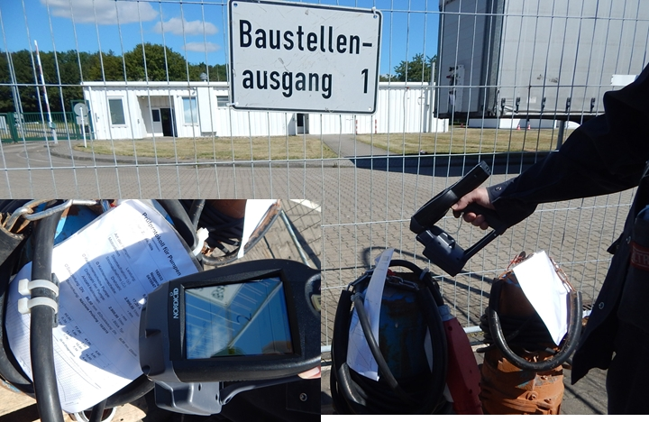
BU: Mitarbeiter scannt am Equipment im zusammengestellten Baustellenausgang die Daten, aus denen das Warenwirtschaftssystem anschließend die Teile einer Baustelle zuordnet und entsprechende Listen erstellt. Quelle: Sydesoft GmbH

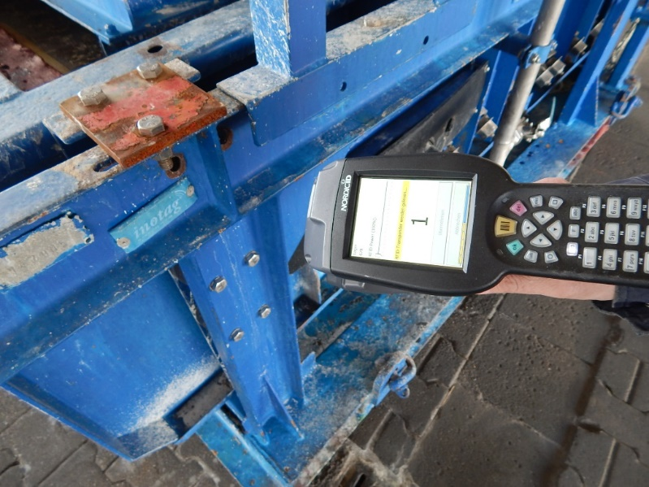
BU: Kehrt das Equipment von der Baustelle zurück, wird es erneut gescannt, dann gereinigt, überprüft und bis zum nächsten Baustelleneinsatz eingelagert. Quelle: Sydesoft GmbH
Pressekontakt
Walter Seibel
Geschäftsführer
Sydesoft GmbH
Haferstr. 20
49324 Melle
Telefon: +49 (0) 5422 96 399 25
E-Mail: info@sydesoft.de
https://sydesoft.de/

